Pozdravljeni Anja in Ana!

Na žalost so prazniki za nami, upam pa, da so vama bile velikonočne naloge v zabavo
In že sledijo nove naloge…
Če bosta imeli težave (z nalogami, razumevanjem…), mi lahko pišeta na moj e-naslov tamara.ogorevc@gmail.com ali tamara.ogorevc@guest.arnes.si, kjer sem dosegljiva vsak delovni dan. Z veseljem vama bom pomagala.

Navodila za torek, 14. 4. 2020 in sredo, 15. 4. 2020:

- Prejšnjič smo:
- pričeli z novo lekcijo Eine Sprachreise in spoznali besedišče,
- spoznali velikonočno besedišče.

- Veznik WENN je današnja tema:

- preberi besedilo v učbeniku na str. 66 naloga 6 (Familienrat)
- nove besede si izpiši in jih prevedi
- poglej si PP predstavitev z razlago o wenn vezniku na spodnji povezavi:

https://osjtdobova-my.sharepoint.com/:p:/g/personal/tamarao_osdobova_si/Ea34_-hzZRRMmhOpGRl_YvMBQ1cDwbGDzzEJsrwrRoHRrg?e=kqxVaZ
(najprej klikni diaprojekcija, potem vklopi gumb za predvajanje )

- v zvezek napiši naslov Wenn-Sätze in prepiši spodnji drsnici

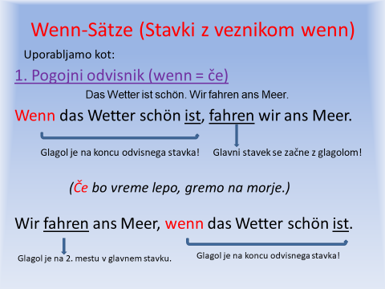

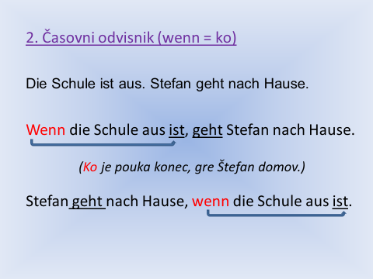

- reši v delovnem zvezku na str. 52 nalogo 3

- Ko končaš, slikaj nalogo in mi jo pošlji do 21. 4. 2020 na moj e-naslov (tamara.ogorevc@gmail.com ), da jo pogledam in popravim.

Če bosta imeli kakšne težave, mi pišita;)

To bi bilo za ta teden vse

Tamara Ogorevc

